«ОТКРОЙ В СЕБЕ СЕБЯ!»
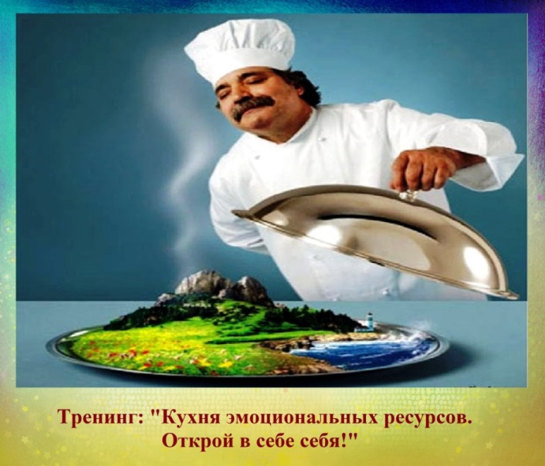

Педагог – психолог Татьяна Рафаиловна Зимукова провела с воспитателями тренинг: "КУХНЯ ЭМОЦИОНАЛЬНЫХ РЕСУРСОВ"
(Профилактика эмоционального выгорания у педагогов)
Данный тренинг даёт возможность нахождению внутренних ресурсов и позитивного мышления, помогающих снизить уровень выгорания, в том числе эмоционального. В процессе тренинга использовались следующие методы и приёмы:
1. Неформальное общение с коллегами на различные темы, не связанным с учебным процессом, что позволит лучше узнать друг друга;
2. Обмен опытом – формирование навыков взаимной поддержки в трудных ситуациях;
3. Развитие способности прислушиваться к мнению других;
4. Обучение здоровой самокритике;
5. Умение прислушиваться к себе чтобы находить внутренние ресурсы для дальнейшей полноценной жизни и работы.
Основными целями данного тренинга, Татьяна Рафаиловна, считает следующее:
1. Повышение сплочённости коллектива;
2. Снятие тревожности и агрессивности;
3. Приобретение навыков позитивного мышления;
4. Нахождение внутренних ресурсов, их творческое самораскрытие.
Представленный тренинг – своего рода комплекс психологических упражнений игрового, ролевого и творческого характера и имеет следующее содержание:
1. Знакомство с правилами работы в группе (ведущий объясняет каждое правило и спрашивает согласия участников на его применение);
2. Краткое представление себя группе;
3. Упражнение “Наши ожидания”;
4. Упражнение – разогрев “Вездеход”;
5. Тест самодиагностики по определению уровня стресса учителей “Стирка”;
6. Стихотворная импровизация;
7. Рисунок “Образ выгоревшего педагога”;
8. Релаксация “Заросший сад”;
9. Обратная связь “Дерево помощи”;
10. Буклет – рекомендации (теоретический аспект).

